МДОУ детский сад «Тополёк»

Праздник «Масленица»
для детей старшей и подготовительной группы
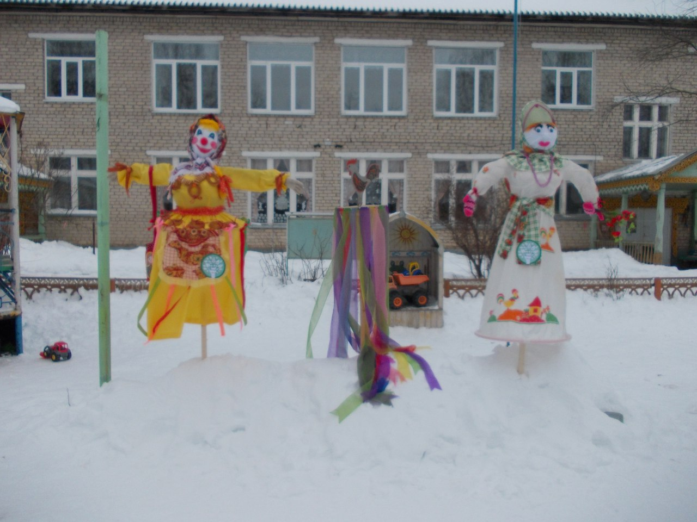

16. 02. 2018года.
Музыкальный руководитель: Кокорина Г.А.
Инструктор по физкультуре, воспитатели старшей и подготовительной групп.

Масленица.

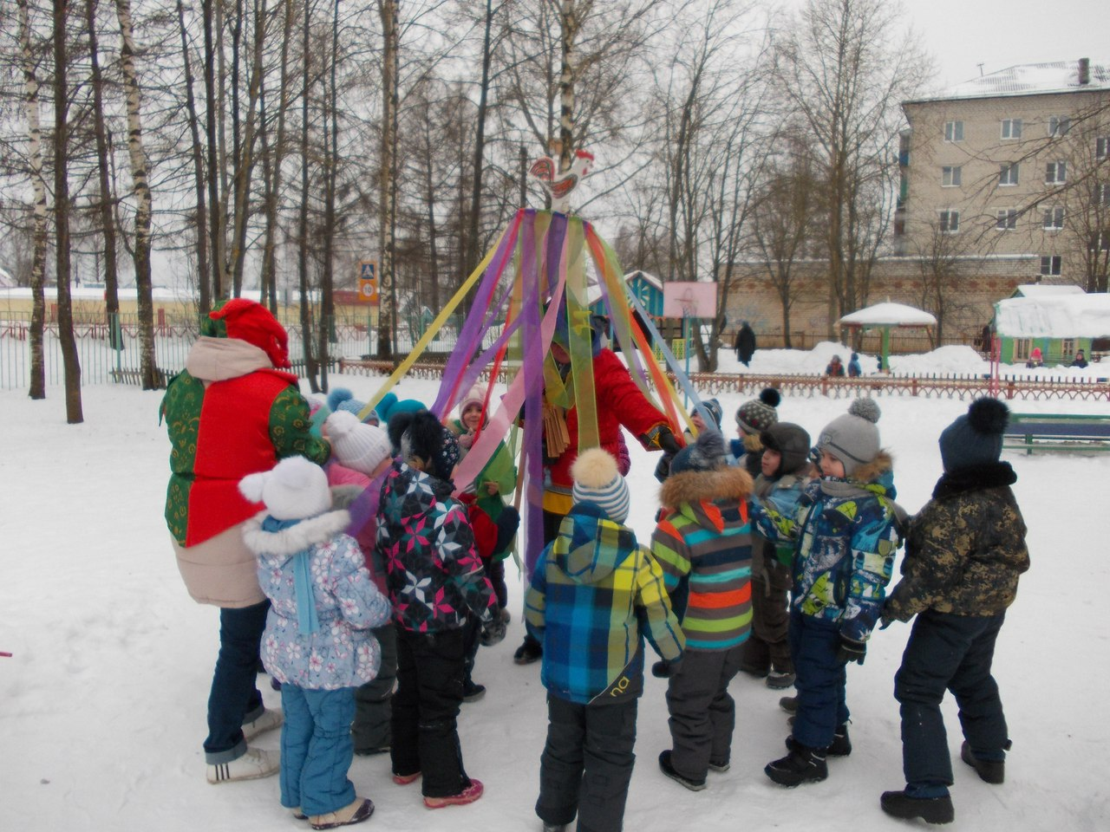

Дети выходят на улицу их встречают скоморохи (в руках музыкальные инструменты и карусель).
1 скоморох: Здравствуйте, добрые молодцы!
Здравствуйте, красные девицы!
Здравствуйте, гости почётные!
2 скоморох: Люди добрые, народ честной,
Всех приглашаем на праздник масленица!
Чтоб веселья набраться,
И на нас полюбоваться!
1 скоморох: Мы весёлые потешники,
Скоморохи мы насмешники,
За медный пятак
Покажем вам всё эдак так!
Есть у вас медный пятак? Нет?
Ну ладно, проходите уж так!
2 скоморох: Довольно, будете здоровы
Удовольствие в три короба!
Добрые молодцы, красные девицы!
Спешите, скачите, всех за собой тащите!
Звучит музыка «Как у наших у ворот…» (или любая плясовая), скоморохи катают детей на карусели.
Музыкальный руководитель: Эй, народ не зевай!
И на праздник поспевай!
Веселись от души, наши игры хороши!
Инструктор по физкультуре проводит 5 конкурсов соревновательного характера.
Музыкальный руководитель: Как на улице мороз
Подмораживает нос
Не велит долго стоять
Велит ещё поплясать!
(раздают детям самодельные музыкальные инструменты).
- Баба сеяла горох, прыг – скок, прыг – скок
Провалился потолок, прыг – скок, прыг – скок,
Баба шла, шла, шла, пирожок нашла
Села, поела, опять пошла!
Встала баба на носок, а потом на пятку
Стала русского плясать, а потом вприсядку!
Дети пляшут и играют на инструментах.
Музыкальный руководитель: Ну, честной народ, не зевай,
Песню про блины, запевай!
Исполняется песня «Блины».
За игры, пляски и веселье
Вам будет угощенье!
(Взрослый на подносе выносит блины).

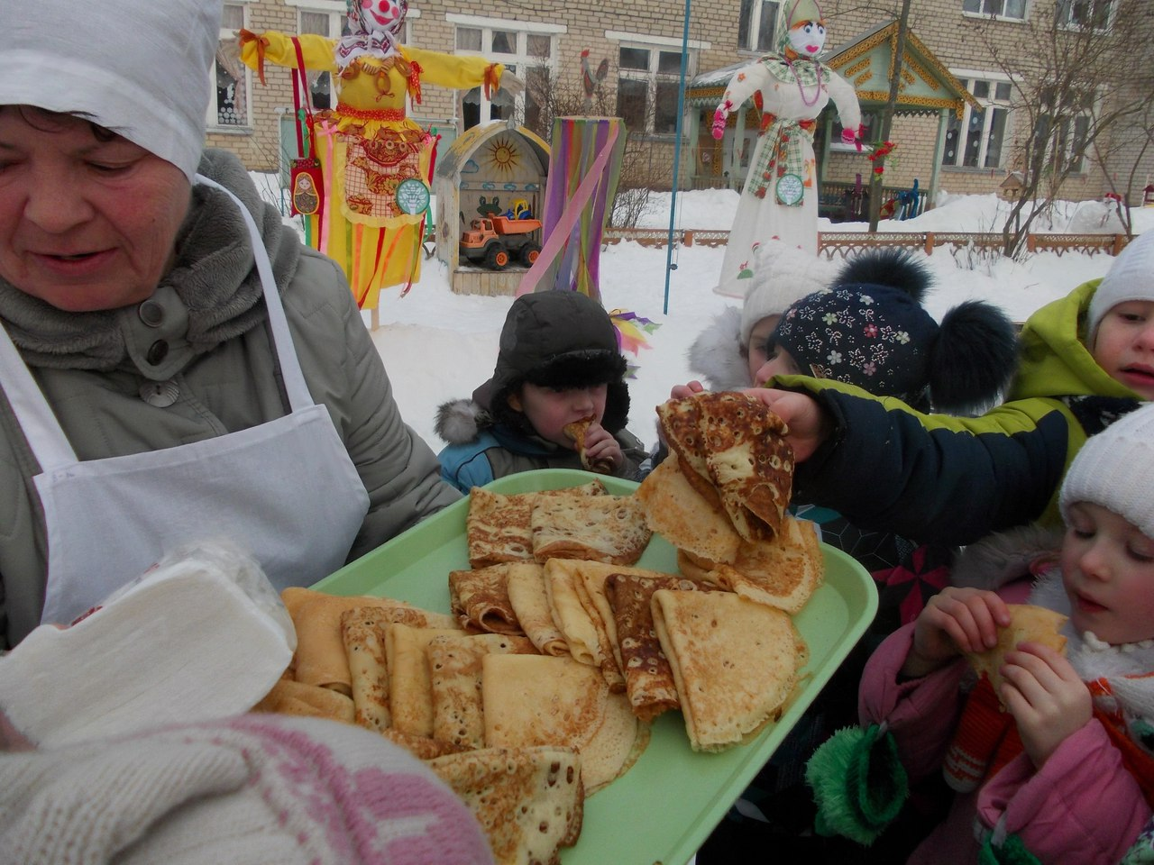

Музыкальный руководитель: Ой, блины, блины, блины,
Только что испечены!
Блинчики, оладушки!
Кушайте, ребятушки!
СПАСИБО!
Скоморохи: Ну что, ребята, сегодня к сожаленью,
Наше кончилось веселье.
Масленица, прощай!
На следующий год опять приезжай!

